openEuler内核编程技术

实训指导书

第八章 第1讲
《Linux 字符设备驱动》

软件所制

术语表
英文 | 中文 | 含义 | 别名
GPL | 通用性公开许可证 | GNU General Public License  GNU通用性公开许可证 | 无
FAQ | 无 | Frequently Asked Questions  常见的问题项目与对应问题的解答 | 无

第八章 第1讲 字符设备驱动

子任务1：编写字符设备驱动程序（120min）

相关知识
在Linux系统中，驱动程序通常采用内核模块的程序结构来进行编码。因此，编译/安装一个驱动程序，其实质就是编译/安装一个内核模块。
linux系统将设备分为3类：字符设备、块设备、网络设备。
- 字符设备：是指只能一个字节一个字节读写的设备，不能随机读取设备内存中的某一数据，读取数据需要按照先后数据。字符设备是面向流的设备，常见的字符设备有鼠标、键盘、串口、控制台和LED设备等。
- 块设备：是指可以从设备的任意位置读取一定长度数据的设备。块设备包括硬盘、磁盘、U盘和SD卡等。
每一个字符设备或块设备都在/dev目录下对应一个设备文件，linux用户程序通过设备文件（或称设备节点）来使用驱动程序操作字符设备和块设备，他们通常位于/dev目录下。如下：
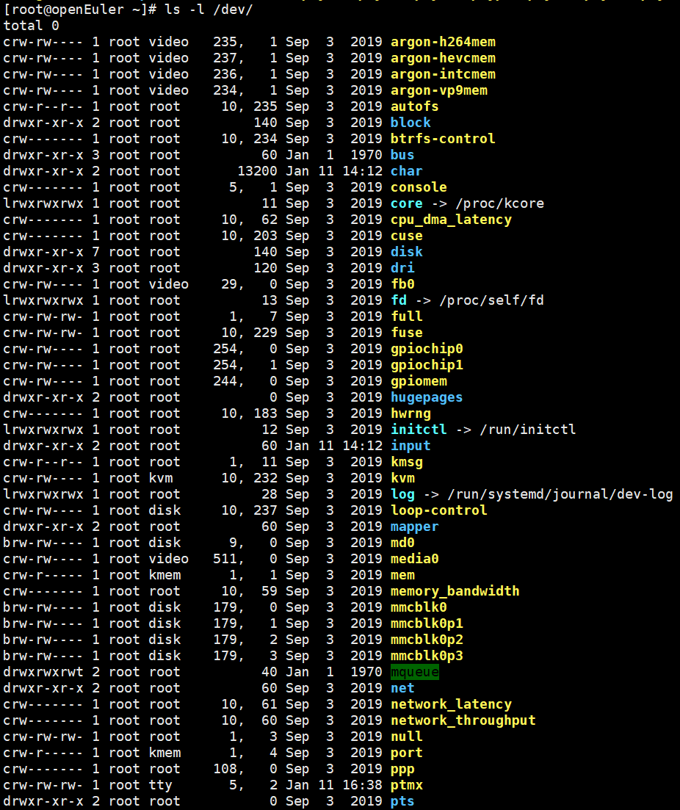

主设备号和次设备号
上图中中b代表块设备，c代表字符设备。对于普通文件来说，ls -l会列出文件的长度，而对于设备文件来说，上面前三行中的235、236、237等代表的是对应设备的主设备号，而后面的1、1、1等则是对应设备的次设备号。那么主设备号和次设备号分别代表什么意义呢？一般情况下，可以这样理解，主设备号标识设备对应的驱动程序，也就是说1个主设备号对应一个驱动程序。当然，现在也有多个驱动程序共享主设备号的情况。而次设备号有内核使用，用于确定/dev下的设备文件对应的具体设备。举一个例子，虚拟控制台和串口终端有驱动程序4管理，而不同的终端分别有不同的次设备号。

设备编号的表达
在内核中，dev_t用来保存设备编号，包括主设备号和次设备号。在2.6的内核版本种，dev_t是一个32位的数，其中12位用来表示主设备号，其余20位用来标识次设备号。通过dev_t获取主设备号和次设备号使用下面的宏：
MAJOR(dev_t dev);
MINOR(dev_t dev);
相反，通过主设备号和次设备号转换为dev_t类型使用：
MKDEV(int major, int minor);

分配和释放设备编号
在构建一个字符设备之前，驱动程序首先要获得一个或者多个设备编号，这类似一个营业执照，有了营业执照才在内核中正常工作营业。完成此工作的函数是：
int register_chrdev_region(dev_t first, unsigned int count, const char *name);
其中first是要分配的设备编号范围的起始值。count是连续设备的编号的个数。name是和该设备编号范围关联的设备名称，他将出现在/proc/devices和sysfs中。此函数成功返回0，失败返回负的错误码。此函数是在已知主设备号的情况下使用，在未知主设备号的情况下，我们使用下面的函数：
int alloc_chrdev_region(dev_t *dev, unsigned int firstminor, unsigned int count, const char *name);
其中dev用于输出申请到的设备编号，firstminor要使用的第一个此设备编号。
在不使用时需要释放这些设备编号，已提供其他设备程序使用：
void unregister_chrdev_region(dev_t dev, unsigned int count);
此函数多在模块的清除函数中调用。
分配到设备编号之后，我们只是拿到了营业执照，虽说现在已经准备的差不多了,但是我们只是从内核中申请到了设备号,应用程序还是不能对此设备作任何事情,我们需要一个简单的函数来把设备编号和此设备能实现的功能连接起来,这样我们的模块才能提供具体的功能。
此外，内核还提供了register_chrdev函数用于分配设备号。该函数是一个内联函数，它不仅支持静态申请设备号，也支持动态申请设备号，并将主设备号返回，函数原型如下所示。
static inline int register_chrdev(unsigned int major, const char *name,const struct file_operations *fops)
{
return __register_chrdev(major, 0, 256, name, fops);
}
参数说明：
major：用于指定要申请的字符设备的主设备号，等价于register_chrdev_region函数，当设置为0时，内核会自动分配一个未使用的主设备号。
name：用于指定字符设备的名称
fops：用于操作该设备的函数接口指针。
同一类字符设备会在内核中申请256个，若用不到，会造成资源浪费
注销函数：
static inline void unregister_chrdev(unsigned int major, const char *name)
{
__unregister_chrdev(major, 0, 256, name);
}

一、相关定义
- file_operations
struct file_operations {
//它是一个指向拥有这个结构的模块的指针. 这个成员用来在它的操作还在被使用时阻止模块被卸载. 几乎所有时间中, 它被简单初始化为 THIS_MODULE
struct module *owner;
loff_t (*llseek) (struct file *, loff_t, int);
ssize_t (*read) (struct file *, char __user *, size_t, loff_t *);
ssize_t (*write) (struct file *, const char __user *, size_t, loff_t *);
ssize_t (*aio_read) (struct kiocb *, const struct iovec *, unsigned long, loff_t);
ssize_t (*aio_write) (struct kiocb *, const struct iovec *, unsigned long, loff_t);
ssize_t (*read_iter) (struct kiocb *, struct iov_iter *);
ssize_t (*write_iter) (struct kiocb *, struct iov_iter *);
int (*iterate) (struct file *, struct dir_context *);
unsigned int (*poll) (struct file *, struct poll_table_struct *);
long (*unlocked_ioctl) (struct file *, unsigned int, unsigned long);
long (*compat_ioctl) (struct file *, unsigned int, unsigned long);
int (*mmap) (struct file *, struct vm_area_struct *);
int (*open) (struct inode *, struct file *);
int (*flush) (struct file *, fl_owner_t id);
int (*release) (struct inode *, struct file *);
int (*fsync) (struct file *, loff_t, loff_t, int datasync);
int (*aio_fsync) (struct kiocb *, int datasync);
int (*fasync) (int, struct file *, int);
int (*lock) (struct file *, int, struct file_lock *);
ssize_t (*sendpage) (struct file *, struct page *, int, size_t, loff_t *, int);
unsigned long (*get_unmapped_area)(struct file *, unsigned long, unsigned long, unsigned long, unsigned long);
int (*check_flags)(int);
int (*flock) (struct file *, int, struct file_lock *);
ssize_t (*splice_write)(struct pipe_inode_info *, struct file *, loff_t *, size_t, unsigned int);
ssize_t (*splice_read)(struct file *, loff_t *, struct pipe_inode_info *, size_t, unsigned int);
int (*setlease)(struct file *, long, struct file_lock **);
long (*fallocate)(struct file *file, int mode, loff_t offset,
loff_t len);
int (*show_fdinfo)(struct seq_file *m, struct file *f);
};
这里面的成员函数在驱动中不用全部实现，不支持的操作默认留置为NULL。每一个成员的名字都对应着一个调用。用户进程利用在对设备文件进行诸如read/write操作的时候，系统调用通过设备文件的主设备号找到相应的设备驱动程序，然后读取这个数据结构相应的函数指针，接着把控制权交给该函数，这是Linux的设备驱动程序工作的基本原理。

下面是比较常用的成员解析：
1、struct module *owner
第一个 file_operations 成员根本不是一个操作，它是一个指向拥有这个结构的模块的指针。这个成员用来在它的操作还在被使用时阻止模块被卸载. 几乎所有时间中, 它被简单初始化为 THIS_MODULE, 一个在 <linux/module.h> 中定义的宏.这个宏比较复杂，在进行简单学习操作的时候，一般初始化为THIS_MODULE。
2、ssize_t (*read) (struct file * filp, char __user * buffer, size_t size , loff_t * p);
(指针参数 filp 为进行读取信息的目标文件，指针参数buffer 为对应放置信息的缓冲区（即用户空间内存地址），参数size为要读取的信息长度，参数 p 为读的位置相对于文件开头的偏移，在读取信息后，这个指针一般都会移动，移动的值为要读取信息的长度值）
这个函数用来从设备中获取数据。在这个位置的一个空指针导致 read 系统调用以 -EINVAL("Invalid argument") 失败。一个非负返回值代表了成功读取的字节数( 返回值是一个 "signed size" 类型, 常常是目标平台本地的整数类型)。
5、ssize_t (*write) (struct file * filp, const char __user * buffer, size_t count, loff_t * ppos);
(参数filp为目标文件结构体指针，buffer为要写入文件的信息缓冲区，count为要写入信息的长度，ppos为当前的偏移位置，这个值通常是用来判断写文件是否越界）
用于发送数据给设备。如果 NULL, -EINVAL 返回给调用 write 系统调用的程序. 如果非负, 返回值代表成功写的字节数。(注：这个操作和上面的对文件进行读的操作均为阻塞操作）
7、int (*readdir) (struct file * filp, void *, filldir_t);
对于设备文件这个成员应当为 NULL; 它用来读取目录, 并且仅对文件系统有用.
11、int (*open) (struct inode * inode , struct file * filp ) ;
(inode 为文件节点,这个节点只有一个，无论用户打开多少个文件，都只是对应着一个inode结构；但是filp就不同，只要打开一个文件，就对应着一个file结构体，file结构体通常用来追踪文件在运行时的状态信息）
尽管这常常是对设备文件进行的第一个操作, 不要求驱动声明一个对应的方法. 如果这个项是 NULL, 设备打开一直成功, 但是你的驱动不会得到通知.与open()函数对应的是release()函数。
13、int (*release) (struct inode *, struct file *);
release ()函数当最后一个打开设备的用户进程执行close()系统调用的时候，内核将调用驱动程序release()函数：

void release(struct inode inode,struct file *file),release函数的主要任务是清理未结束的输入输出操作，释放资源，用户自定义排他标志的复位等。在文件结构被释放时引用这个操作. 如同 open, release 可以为 NULL.
14、int(*synch)(struct file *,struct dentry *,int datasync);
刷新待处理的数据,允许进程把所有的脏缓冲区刷新到磁盘。
17、int (*lock) (struct file *, int, struct file_lock *);
lock 方法用来实现文件加锁; 加锁对常规文件是必不可少的特性, 但是设备驱动几乎从不实现它。
19、ssize_t (*sendfile)(struct file *, loff_t *, size_t, read_actor_t, void *);
这个方法实现 sendfile 系统调用的读, 使用最少的拷贝从一个文件描述符搬移数据到另一个。例如, 它被一个需要发送文件内容到一个网络连接的 web 服务器使用. 设备驱动常常使 sendfile 为 NULL.

- struct_file
struct file, 定义于 <linux/fs.h>, 是设备驱动中第二个最重要的数据结构。文件结构代表一个打开的文件. (它不特定给设备驱动; 系统中每个打开的文件有一个关联的 struct file 在内核空间). 它由内核在 open 时创建, 并传递给在文件上操作的任何函数, 直到最后的关闭. 在文件的所有实例都关闭后, 内核释放这个数据结构。file结构的详细可参考fs.h，这里列出来几个重要的成员。
- struct file_operations *f_op：就是上面刚刚介绍的文件操作的集合结构。
- mode_t f_mode：文件模式确定文件是可读的或者是可写的(或者都是), 通过位 FMODE_READ 和 FMODE_WRITE. 你可能想在你的 open 或者 ioctl 函数中检查这个成员的读写许可, 但是你不需要检查读写许可, 因为内核在调用你的方法之前检查. 当文件还没有为那种存取而打开时读或写的企图被拒绝, 驱动甚至不知道这个情况
- loff_t f_pos：当前读写位置. loff_t 在所有平台都是 64 位。驱动可以读这个值, 如果它需要知道文件中的当前位置, 但是正常地不应该改变它。
- unsigned int f_flags：这些是文件标志, 例如 O_RDONLY, O_NONBLOCK, 和 O_SYNC. 驱动应当检查 O_NONBLOCK 标志来看是否是请求非阻塞操作。
- void *private_data：open 系统调用设置这个指针为 NULL, 在为驱动调用 open 方法之前. 你可自由使用这个成员或者忽略它; 你可以使用这个成员来指向分配的数据, 但是接着你必须记住在内核销毁文件结构之前, 在 release 方法中释放那个内存. private_data 是一个有用的资源, 在系统调用间保留状态信息, 我们大部分例子模块都使用它
- 设备节点inode
设备文件通常是在开机启动时自动创建的，不过，我们仍然可以使用命令mknod来创建一个新的设备文件，命令的基本语法如下：
mknod 设备名 设备类型 主设备号 次设备号
当我们使用上述命令，创建了一个字符设备文件时，实际上就是创建了一个设备节点inode结构体，并且将该设备的设备编号记录在成员i_rdev，将成员f_op指针指向了def_chr_fops结构体。这就是mknod负责 的工作内容。

任务描述
1. 注册字符设备编号，了解文件操作file_operations与文件结构struct file这两个数据结构；
2. 编写内核模块，实现注册、使用与注销字符设备，并验证已注册字符设备的可用性。

审核要求
- 正确编写满足功能的源文件，正确编译。
- 正常加载、卸载内核模块；且内核模块功能满足任务所述。
- 提交相关源码与运行截图。

参考答案
一、参考答案源码
1、GlobalCharDev.c

/* GlobalCharDev.c */
#include <linux/module.h>
#include <linux/init.h>
#include <linux/fs.h>
#include <linux/uaccess.h>
//copy_from_user copy_to_user

MODULE_LICENSE("GPL");
MODULE_AUTHOR("GongLei");

#define DEV_NAME "GlobalChar"

/*********函数声明*********/
static ssize_t GlobalRead(struct file *, char *, size_t, loff_t*);
static ssize_t GlobalWrite(struct file *, const char *, size_t, loff_t*);

static int char_major = 0;//主设备号为0，表示由内核自动分配主设备号
static int GlobalData = 0; // "GlobalChar" 设备的全局变量

//初始化字符设备驱动的file_operations结构体
struct file_operations globalchar_fops =
{
.read = GlobalRead,
.write = GlobalWrite
};

/* 模块初始化函数 执行insmod命令时候执行这个函数 */
static int __init GlobalChar_init(void)
{
int ret;

ret = register_chrdev(char_major, DEV_NAME, &globalchar_fops); // 注册设备驱动
if (ret<0)
{
printk(KERN_ALERT "GlobalChar Reg Fail!\n");
}
else
{
printk(KERN_ALERT "GlobalChar Reg Success!\n");
char_major = ret;
printk(KERN_ALERT "Major = %d\n", char_major);
}
return ret;
}

/* 模块卸载函数 执行rmmod命令时候执行这个函数 */
static void __exit GlobalChar_exit(void)
{
unregister_chrdev(char_major, DEV_NAME); // 注销设备驱动
return;
}

/* 设备驱动读函数 */
static ssize_t GlobalRead(struct file *filp, char *buf, size_t len, loff_t *off)
{
if (copy_to_user(buf, &GlobalData, sizeof(int)))
{ // 从内核空间复制GlobalData到用户空间
return -EFAULT;
}
return sizeof(int);
}

/* 设备驱动写函数 */
static ssize_t GlobalWrite(struct file *filp, const char *buf, size_t len, loff_t *off)
{
if (copy_from_user(&GlobalData, buf, sizeof(int)))
{ // 从用户空间复制GlobalData到内核空间
return -EFAULT;
}
return sizeof(int);
}

module_init(GlobalChar_init);
module_exit(GlobalChar_exit);

Makefile
ifneq ($(KERNELRELEASE),)
obj-m := GlobalCharDev.o
else
KERNELDIR ?=/usr/lib/modules/4.19.90-g7d1ed3ae1110/build
PWD := $(shell pwd)
default:
$(MAKE) -C $(KERNELDIR) M=$(PWD) modules
endif
.PHONY:clean
clean:
-rm *.mod.c *.o *.order *.symvers *.ko

二、运行结果
1. make 编译模块：
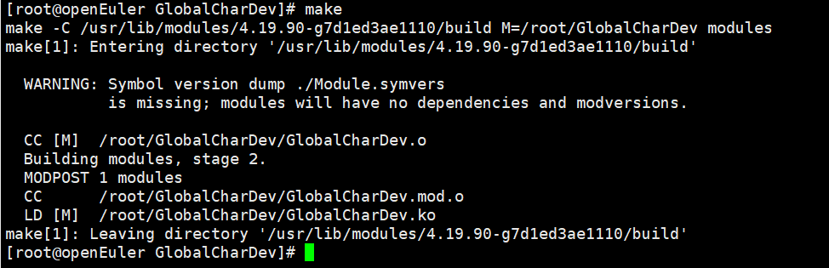
插入模块并查看模块是否插入成功：
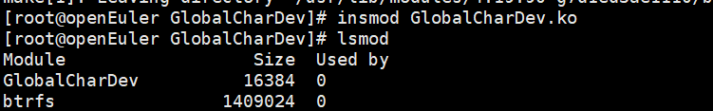查看字符设备列表/proc/devices中是否有新注册的设备：
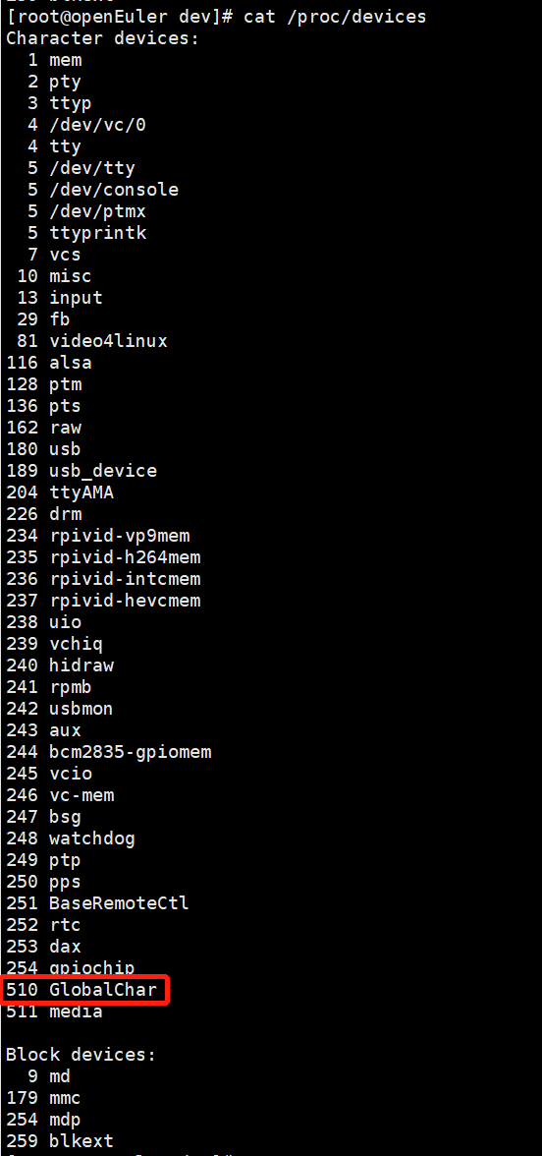
要正确使用注册的设备，还需要在/dev目录下创建一个与注册的设备同名的设备同号（此处是510）的文件：
mknod -m 666 /dev/GlobalChar c 510 0
测试设备的程序GlobalCharTest.c：
/* GlobalCharTest.c */
#include <sys/types.h>
#include <sys/stat.h>
#include <stdio.h>
#include <fcntl.h>
#include <unistd.h>
#define DEV_NAME "/dev/GlobalChar"

int main()
{
int fd, num;

/* 打开设备文件 */
fd = open(DEV_NAME, O_RDWR, S_IRUSR | S_IWUSR);
if (fd<0) {
printf("Open Deivce Fail!\n");
return -1;
}

/* 读取当前设备数值 */
read(fd, &num, sizeof(int));
printf("The GlobalChar is %d\n", num);

printf("Please input a number written to GlobalChar: ");
scanf("%d", &num);

/* 写入新的数值 */
write(fd, &num, sizeof(int));

/* 重新读取设备数值 */
read(fd, &num, sizeof(int));
printf("The GlobalChar is %d\n", num);

close(fd);
return 0;
}
使用gcc编译后操作字符设备：
